**RANCANG BANGUN WEB COMPANY**

**DINAS LINGKUNGAN HIDUP KABUPATEN MAJALENGKA**

**Disusun sebagai salah satu syarat kelulusan untuk mata kuliah Kerja Praktek pada Program Studi Teknik Informatika Fakultas Teknik Universitas Majalengka**

**Tahun akademik Ganjil/Genap**



**SAEFUL ROCHMAT 21.14.1.0058**

**PROGRAM STUDI TEKNIK INFORMATIKA FAKULTAS TEKNIK UNIVERSITAS MAJALENGKA TAHUN 2024**

**PERNYATAAN KEASLIAN**

Dengan ini saya menyatakan bahwa Laporan Kerja Praktek ini tidak terdapat karya yang pernah diajukan untuk memenuhi salah satu mata kuliah kerja praktek, dan sepanjang pengetahuan saya juga tidak dapat karya atau pendapat yang pernah ditulis atau diterbitkan oleh orang lain, kecuali yang secara tertulis diacu dalam naskah ini dan disebutkan dalam daftar pustaka. Apabila kemudian hari pernyataan Saya tidak benar, maka Saya bersedia menerima sanksi akademis yang berlaku.

Majalengka,………………….

Materai Rp.10.000

Saeful Rochmat

**HALAMAN PENGESAHAN**

**LAPORAN KERJA PRAKTEK**

**Rancang Bangun Web Company Dinas Lingkungan Hidup Kabupaten Majalengka**

Disusun Oleh

SAEFUL ROCHMAT 21.14.1.0058

Telah Disahkan Pada Tanggal ………

|  |  |
| --- | --- |
| Mengetahui,  Ketua Program Studi  Harun Sujadi, S.T., M.Kom.  04.180186.02 | Dosen Pembimbing  Tri Ferga Prasetyo, S.T., N.Kom.  04.030890.01 |

**HALAMAN PENGESAHAN**

**LAPORAN KERJA PRAKTEK**

**Rancang Bangun Web Company Dinas Lingkungan Hidup Kabupaten Majalengka**

Disusun Oleh

SAEFUL ROCHMAT 21.14.1.0058

Telah Dipertahankan Di Depan Dewan Penguji Pada Tanggal ……….

|  |  |  |
| --- | --- | --- |
| Dosen Penguji  Nama Dosen Penguji  NIDN |  | Dosen Pembimbing  Tri Ferga Prasetyo, S.T., N.Kom.  04.030890.01 |

|  |
| --- |
| Mengetahui,  Ketua Program Studi Informatika  Harun Sujadi, S.T., M.Kom.  04.180186.02 |

**HALAMAN PENGESAHAN**

**LAPORAN KERJA PRAKTEK**

**Rancang Bangun Web Company Dinas Lingkungan Hidup Kabupaten Majalengka**

Disusun Oleh

SAEFUL ROCHMAT 21.14.1.0058

Telah Disahkan Pada Tanggal ………

Mengetahui,

Kepala Sub Bagian Umum dan Keuangan

Nama Objek Penelitian

NIP/NIK

BAB I PENDAHULUAN

* 1. Latar Belakang

Seiring dengan meningkatnya kebutuhan layanan publik berbasis digital, *website* menjadi sarana penting bagi instansi pemerintah. *Website tidak hanya berfungsi sebagai media informasi, tetapi juga sebagai platform untuk meningkatkan transparansi, partisipasi masyarakat, dan mempercepat pelayanan publik (Irawan, 2015).* Banyak perusahaan dan instansi pemerintah yang telah menerapkan website, terlepas dari tujuan dibuatnya website tersebut yang pasti dengan adanya hal tersebut maka perusahaan atau instansi itu dapat memberikan layanan dan informasi secara cepat kepada masyarakat. Banyak teknologi yang dapat digunakan dalam pembuatan sebuah website, mulai dari tools dan bahasa pemrograman hingga library atau framework yang mempermudah proses pengembangan. Pemanfaatan teknologi ini memungkinkan pengembang untuk menciptakan website yang fungsional, responsif, dan mudah diakses oleh masyarakat (Renaldo Prasena & Sama, n.d.; Rudy Hartanto, 2023; Stevanie & Herina, n.d.).

Seperti yang telah di sebutkan di atas, dengan memanfaatkan teknologi di era sekarang tidak lah sulit untuk membuat sebuah *website* pada suatu perusahaan atau instansi, website sendiri adalah sebuah media yang dapat diakses melalui internet, tujuannya untuk menyediakan informasi atau layanan kepada pihak-pihak yang membutuhkan informasi tersebut (Rasidi & Ghaniaviyanto Ramadhan, 2023). Perkembangan *website* dari waktu ke waktu dapat sangat menguntungkan banyak pihak terutama bagi perusahaan atau instansi, yang dapat memanfaatkan *website* untuk membuat sebuah *company profile*. Web company profile merupakan sebuah media untuk perusahaan atau instansi untuk meningkatkan brand awareness, dan memberikan informasi lengkap mengenai produk atau jasa yang di tawarkan di setap perusahaan atau instansi masing-masing (Novattio Ananda et al., n.d.).

Diagram 1.1 Data Klasifikasi dari 10 Website Teratas (<https://www.kaggle.com/datasets/hetulmehta/website-classification>)

Diagram 1.2 Penggunaan Internet Berdasarkan Wilayah (<https://apjii.or.id/berita/d/apjii-jumlah-pengguna-internet-indonesia-tembus-221-juta-orang>)

Diagram 1.3 Penggunaan Internet di Indonesia (<https://apjii.or.id/berita/d/apjii-jumlah-pengguna-internet-indonesia-tembus-221-juta-orang>)

Dari hasil diagram diatas menunjukan peggunaan internet di Indonesia dari tahun 2018 sampai 2024 terus melonjak naik, hingga sebanyak 79,5 % pada tahun 2024, selain itu juga terdapat penggunaan internet berdasarkan wilayah di Indoneisa, yang dimana pada daerah urban memiliki 69,5% sedangkan di daerah rural memiliki 30,5%. Selain penggunaan internet juga terdapat data-data yang menyatakan bahwa 10 klasifikasi *website* teratas, yang didalamnya terdapat beberapa kategori *website*, *website* yang paling banyak bertebaran di internet yaitu *website* tentang edukasi dan *website* bisnis.  
Hal lainnya juga ada tujuan penggunaan internet di Indonesia menurut data dari ([https://data.goodstats.id](https://data.goodstats.id/statistic/ada-7490-masyarakat-indonesia-gunakan-internet-untuk-mendapatkan-informasi-dan-berita-dwbSe)) menyatakan bahwa 74,90% pengguna di Indonesia menggunakan internet dengan tujuan untuk mencari infomasi atau berita dan 74,02% lainnya untuk bermain media. Dari data-data di atas menunjukan dengan pembuatan sebuah *website company profile* akan sangat menguntungkan bagi sebuah perusahaan atau instansi yang menerapkan nya, karena dapat meningkatkan *brand awerness* dan memberikan informasi atau layanan kepada publik secara transparan.

Pentingnya memiliki *website* resmi atau *company profile* bagi suatu perusahaan instansi tidak bisa diabaikan. *Company profile* menjadi wajah digital yang tidak hanya menyediakan informasi penting, tetapi juga membangun kredibilitas dan kepercayaan masyarakat. Selain itu juga dapat berfungsi sebagai media untuk meningkatkan akuntabilitas dan transparansi, karena informasi publik bisa diakses dengan mudah oleh siapa saja dan kapan saja. Bagi sebauh instansi atau perusahaan, *company profile* atau *website* resmi juga berperan dalam memperluas akses layanan serta mempercepat respon terhadap pengaduan dan kebutuhan masyarakat. Namun banyak juga perusahaan atau instansi pemerintahan yang belum menerapkan atau memiliki sebuah *website* resmi, seperti halnya pada saat peniliti sedang melaksanakan kerja praktek dan riset di Dinas Lingkungan Hidup Majalengka (DLH), berdasarkan hasil observasi dan riset yang telah didapatkan bahwa DLH Majalengka belum memiliki *website* resmi, sehingga hal ini dapat menghambat keterbukaan informasi publik dan transparansi, serta menyulitkan masyarakat dalam mengakases informasi yang dibutuhkan mengenai instansi tersebut.

Selain belum memiliki *website,* peneliti juga menemukan bahwa data-data yang berhubungan dengan Dinas Lingkungan Hidup Majalengka sulit untuk didapatkan, dikarenakan keterbatasan informasi.

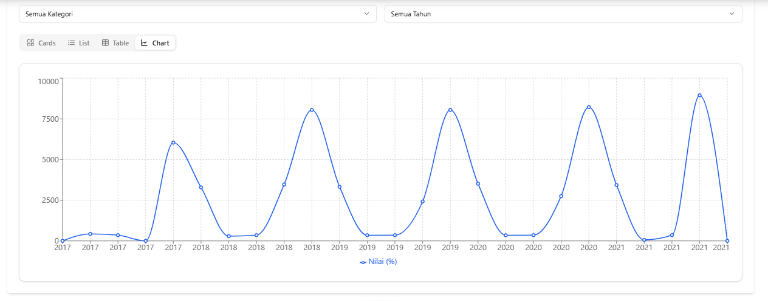

Gambar 1.1 Data Kondisi Lingkungan Hidup di Majalengka

Seperti gambar di atas, peneliti menemukan data-data mengenai kondisi lingkungan hidup per tahun di Majalengka, pada gambar diatas juga merupakan data yang telah diolah oleh peneliti sehingga berubah menjadi interval. Selain data mengenai kondisi lingkungan hidup di Majalengka, masih ada data-data lainnya, seperti data tentang kualitas air, udara, data-data sampah yang di hasilkan per tahun. dikarenakan data-data tersebut tidak terpublikasikan hanya tersimpan di arsip perusahaan, maka msyarakat yang ingin mengetahui semua informasi tersebut harus datang mengunjungi kantor, hal ini akan menyulitkan masyarakat karena keterbatasan informasi yang tidak terpublikasi secara umum.

Dalam pembuatan *web company* di DLH Majalengka ini peniliti akan menggunakan metode RAD (*Rapid Application Development*), yang dimana metode ini sangat cocok untuk pembuatan sebuah *prototype* secara cepat dan melibatkan pengguna selama proses pengembangan, sehingga peniliti dapat menghasilkan *prototype* yang bisa diuji dan diperbaiki berdasarkan feedback pengguna nantinya. Hal ini dapat mempercepat proses pembuatan *web company* dan sesuai dengan kebutuhan yang telah ditentukan oleh peniliti dalam rancangannya.

Seperti yang sudah disampaikan oleh peniliti sebelumnya, bahwa DLH Majalengka sampai sekarang belum memiliki *website* resmi untuk mendukung layanan publik. Kondisi ini menimbulkan keterbatasan akses bagi masyarakat, terutama bagi mereka yang berada jauh dari lokasi kantor. Selain itu juga, di tengah perkembangan teknologi saat ini, letiadaan platform daring seperti *website* menghambat efisiensi dan responsivitas dalam menyampaikan informasi dan melayani kebutuhan masyarakat dengan cepat dan transparan.

Oleh karena itu, pengembangan *prototype* *website* DLH Majalengka diperlukan sebagai solusi untuk mengatasi permasalahan tersebut. Dengan judul **Rancan Bangun Web Company Dinas Lingkungan Hidup Kabupaten Majalengka** ini diharapkan dapat menjadi media penyampaian informasi, memperkuat keterbukaan publik, serta mempermudah masyarakat dalam mendapatkan informasi dan mengakses layanan DLH Majalengka.

* 1. Rumusan Masalah

Berdasakan kronologi permasalahan yang disampaikan dalam latar belakang diatas dapat dirumuskan untuk permasalahannya sebagai berikut:

1. Bagaimana *prototype* ***Website Company Profile Dinas lingkungan Hidup Kabupaten Majalengka*** yang dikembangkan dapat memenuhi kebutuhan informasi dan layanan masyarakat secara efektif?
2. Metode pengembangan apa yang paling sesuai untuk membuat *prototype* ***Website Company Profile Dinas Lingkungan Hidup Kabupaten Majalengka***agar cepat dan sesuai dengan kebutuhan?
   1. Tujuan dan Manfaat

## 1.3.1 Tujuan

Berdasarkan perumusan masalah diatas, maka tujuan dan manfaat yang ingin dicapai dalam pembuatan *prototype* *website* resmi DLH Majalengka, adapun untuk tujuannya sebagai berikut:

1. Mengembangkan *prototype* *website company profile* untuk DLH Majalengka sebagai sarana informasi dan layanan publik.
2. Menerapkan metode RAD *(Rapid Application Development*) dalam proses pengembangan.

## 1.3.2 Manfaat

Dan untuk manfaat nya ada dua yaitu manfaat untuk bagi instansi DLH Majalengka dan Pengembang (Mahasiswa), untuk instansi sebagai berikut:

1. Meningkatkan kredibilitas dan kepercayaan publik terhadap instansi.
2. Memiliki *platform* digital sebagai *company profile* yang dapat memperluas jangkauan informasi dan layanan.
3. Mempermudah masyarakat dalam mendapatkan informasi serta mengakses layanan DLH secara lebih efektif.
4. Meningkatkan transparansi DLH dengan menghadirkan informasi publik yang dapat diakses secara *online.*

Untuk pengembang (Mahasiswa):

1. Menambah pengalaman dalam mengembangkan *website*.
2. Meningkatkan pemahaman tentang proses pengembangan sistem informasi.
   1. Batasan dan Asumsi Masalah

Batasan dan asumsi masalah dibuat agar kegiatan kerja praktek kita lebih terarah dan fokus untuk mencapai tujuan yang telah ditentukan sebelumnya, maka dari itu ada beberapa Batasan dan asumsi masalah yang telah dibuat peniliti adalah sebagai berikut:

1. *Website Company Profile* yang dibuat hanya berupa *prototype* dan belum digunakan secara resmi oleh instansi, karena peniliti hanya dapat mengindentifikasi kebutuhan utama pengguna dan membantu instansi memahami manfaat digitalisasi dalam meningkatkan pelayanan publik, untuk kedepannya dapat di kembangkan lagi dengan menambahkan kebutuhan-kebutuhan lainnya yang dapat digunakan secara resmi oleh instansi.
2. Dalam pengemabangan *website company profile* ini hanya akan mengunakan *framework NextJS* dan beberapa *library* serta menggunakan DBMS *postgresql* untuk penyimpanan data-data*.*
3. *Website* yang dirancang hanya akan fokus pada fitur informasi instansi, publikasi data, dan layanan publik seperti pengaduan masyarakat, karena dalam pembuatan *website* nya tidak akan langsung digunakan oleh instansi dan hanya akan berupa *prototype,* maka dari itu peniliti hanya akan membuat beberapa fitur saja seperti yang telah di sebutkan.
4. Pengembangan menggunakan metode *Rapid Application Development* (RAD), karena menurut peniliti metode ini yang paling cocok dalam pembuatan *website* resmi DLH Majalengka, selain itu juga metode ini sering digunakan dalam pembuatan *website-website* yang waktu pengerjaan nya relatif singkat.
   1. Sistematika Penulisan

Untuk memudahkan pembahasan penelitian, disini peneliti menyatakan masalah yang akan dibahas, peneliti membaginya menjadi beberapa bab. Adapun rincian dari kelima bab penelitian tersebut adalah sebagai berikut:

**BAB I PENDAHULUAN**

Bab ini membahas mengenai latar belakang, rumusan masalah, tujuan dan manfaat, Batasan dan asumsi masalah, sistematika penulisan, dan jadwal pelaksanaan kerja praktek.

**BAB II LANDASAN TEORI**

Bab ini memuat tentang teori penunjang yang benar-benar dibutuhkan untuk memperjelas pengertian secara ilmiah dalam perencanaan sistem kerja praktek yang dibuat dan tinjauan pustaka dari penelitian sebelumnya.

**BAB III METODE PELAKSANAAN**

Bagian bab ini menyajikan secara lengkap setiap langkah-langkah eksperimen yang dilakukan dalam kerja praktek menggunakan bentuk kalimat pasif yang meliputi tahapan penelitian, kondisi objek saat ini, analisis sistem yang sedang berjalan, dan analisis.

**BAB IV PEMBAHASAN**

Bab ini memuat tentang pembuatan aplikasi/model/ implementasi dari perencanaan pada bab sebelumnya serta hasil penelitian/hasil analisis data dan pembahasannya.

**BAB V PENUTUP**

Bab penutup berisi tentang kesimpulan dan saran hasil penelitian untuk diajukan pada objek penelitian. Kesimpulan memuat pernyataan singkat mengenai hasil penelitian dan analisis data yang relevan dengan permasalahan dan pembuktian kebenaran hipotesis (untuk menjawab tujuan). Saran memuat ulasan mengenai pendapat peneliti tentang kemungkinan pengembangan dan pemanfaatan hasil penelitian lebih lanjut. Kesimpulan dan saran ditulis pada sub bab yang terpisah.

* 1. Jadwal dan Pelaksanaan Kerja Praktek

Berikut dibawah ini adalah rincian jadwal pelaksanaan kerja praktek.

|  |  |  |  |  |  |  |  |  |  |  |  |  |  |
| --- | --- | --- | --- | --- | --- | --- | --- | --- | --- | --- | --- | --- | --- |
|  | **JADWAL PELAKSANAAN KERJA PRAKTEK** | | | | | | |  |  |  |  |  |  |
| No. | Kegiatan | 1 | 2 | 3 | 4 | 5 | 6 | 7 | 8 | 9 | 10 | 11 | 12 |
| 1 | Pengumpulan data  (Wawancara, Observasi, dan Studi Pustaka) |  |  |  |  |  |  |  |  |  |  |  |  |
| 2 | Perencanaan Kebutuhan |  |  |  |  |  |  |  |  |  |  |  |  |
| 3 | Desain Pengguna |  |  |  |  |  |  |  |  |  |  |  |  |
| 4 | *Development* |  |  |  |  |  |  |  |  |  |  |  |  |
| 5 | Testing dan Implementasi |  |  |  |  |  |  |  |  |  |  |  |  |

BAB II LANDASAN TEORI

* 1. Pengertian *Website*

Website adalah kumpulan halaman yang dapat diakses melalui jaringan internet dan berfungsi untuk menyampaikan informasi atau layanan. Website juga dapat berfungsi sebagai alat untuk berinteraksi antara individu dan organisasi, terutama dalam hal layanan publik (Putri & Effendi, 2018).

Dalam pembuatan Website ada beberapa komponen yang perlu di perhatikan yang pertama adalah desain tampilan atau bisa disebut UI, kedua ada fungsionalitas yang disebut UX, dan aksesibilitas. Dengan kemajuan teknologi, pengembang dapat menggunakan framework dan tools untuk membuat website lebih responsif dan efektif. Faktor aksesibilitas, terutama melalui perangkat mobile, menjadi prioritas dalam pengembangan website modern (Renaldo Prasena & Sama, n.d.).

Mengingat tuntutan era digital yang mengharuskan setiap lembaga pemerintah memberikan informasi secara cepat dan akurat agar layanan dapat diakses secara mudah bagi masyarakat, penggunaan *website* memiliki manfaat besar dalam mempercepat komunikasi dan transparansi.

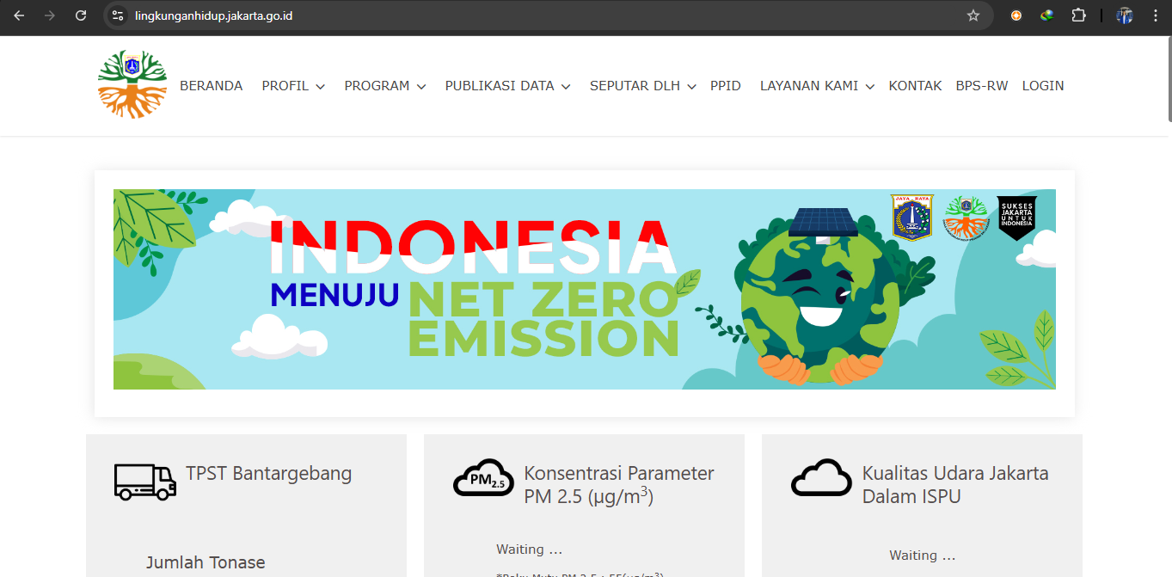  
Gambar 2.1 Website DLH Jakarta(<https://lingkunganhidup.jakarta.go.id/>)

Seperti gambar gambar di atas, merupakan contoh dari website lingkungan hidup Jakarta, di dalam nya memuat informasi dan data-data lingkungan hidup yang ada di daerah Jakarta, serta pelayanan yang di sedakan nya.

* 1. Pengertian *Company Profile*

*Company Profile adalah pengenalan sebuah yang di dalam nya berisi informasi atau layanan yang disediakan mengenai suatu perusahaan atau instansi yang dapat di akses secara publik oleh masyarakat. Dalam konteks instansi pemerintahan, company profile berfungsi sebagai alat komunikasi dalam menyampaikan visi, misi, struktur, dan layanan (Nopita Lestari et al., 2021).*

Penyajian sebuah profil dari suatu perusahaan atau instansi yang jelas dapat meningkatkan kredibilitas pada tempat tersebut serta membangun kepercayaan masyarakat. Dengan ada nya *company profile,* dapat memudahkan masyarakat dalam memahami peran serta layanan perusahaan atau instansi terkait, sehingga mendorong interaksi yang lebih baik.

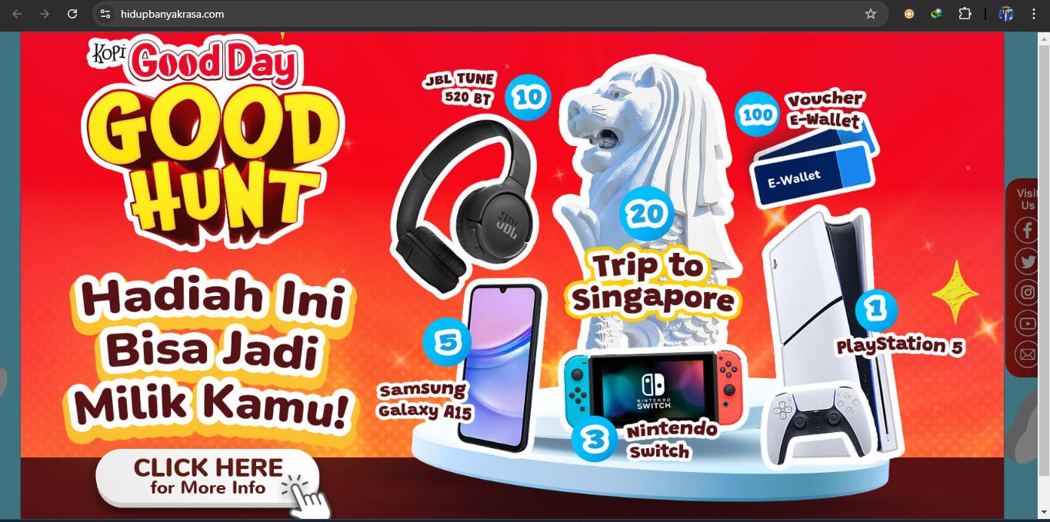

Gambar 2.2 Contoh Website Company Profile (<https://www.hidupbanyakrasa.com/>)

Gambar 2.2 merupakan contoh dari sebuah *website company profile* perusahaan Good Day, yang isi nya memuat berbagai informasi, ataupun promo menarik yang sedang di adakan oleh perusahaan tersebut.

* 1. Pengertian *Prototype*

*Prototype adalah versi awal dari suatu sistem informasi atau aplikasi yang digunakan untuk menguji konsep dan fungsi sebelum peluncuran resmi (Marisa et al., 2024).*Proses ini sangat penting dalam pengembangan sebuah website, karena memungkinkan pengembang mendapatkan masukan langsung dari pengguna lain dan memperbaiki kekurangan sebelum produk final dibuat.

Penerapan *prototype* dalam konteks *website* memungkinkan melakukan pengembangan dengan cepat, terutama menggunakan metode RAD (*Rapid Application Development*). Dengan demikian, pengembangan menajdi lebih efisien dalam melakukan perubahan selama proses pengembangan.

* 1. Pengertian Lingkungan Hidup

Lingkungan hidup adalah aspek penting dalam dalam pemabangunan berkelanjutan, di mana pemerintah berperan besar dalam menjaga dan melestarikan ekosistem. Dinas Lingkungan Hidup (DLH) sebagai lembaga pemerintah memiliki tugas untuk merumuskan kebijakan, melakukan pengawasan, serta meningkatkan kesadaran masyarakat terkait isu leingkungan.

Dalam era digital sekarang, banyak instansi pemerintah yang memanfaatkan *website* sebagai media dalam menyampaikan informasi informasi terkait kebijakannya, salah satu nya dalam konteks lingkungan hidup informasi tersebut berupa kebijakan lingkungan, program penghijauan, serta laporan kondisi lingkungan secara transparan kepada publik. Hal ini bertujuan untuk menyampaikan informasi tersebut secara *online* dan mengajak masyarakat berpartisipasi dalam menjaga lingkungan.

* 1. Teori Pendukung

Dalam pembuatan sebuah *website* tidak luput dari sebuah *tools, framework, dan library* pendukung untuk menunjang pembuatannya, biasanya dalam pembuatan sebuah *website* menggunakan sebuah *tools* seperti HTML, CSS, dan JavaScript yang menjadi dasar untuk merancang *interface* dan interaktivitas dalam *website*, sedangkan dalam konteks pembuatan *website company* dinas lingkungan hidup (DLH), peniliti menggunakan beberapa *tools, framework, dan library* seperti *Next.Js, Tailwind, ShadcnUI, MySQL, Prisma.*

* 1. *Framework* dan *Library* yang digunakan

## 2.6.1 *Next.Js Framework*

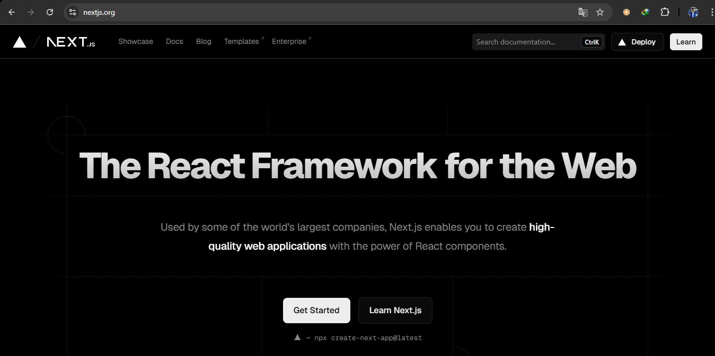

Gambar 2.6.1 *Framework NextJS* (<https://nextjs.org/)>

Gambar 2.6. merupakan *website* resmi dari *framework NextJs, NextJS* merupakan sebuah *framework* yang dibangun di atas *React* untuk pengemebangan sebuah aplikasi web dengan fitur *server-side rendering* (SSR)dan pembuatan situs statis (*static site generation, SSG*). Peniliti menggunakan *framework* ini karena fitur-fitur yang di sediakannya, diantaranya:

1. **Rendering dan Pembuatan Halaman**

*Next.Js* mendukung berbagai metode untuk menghasilkan halaman wen, yang memberikan fleksibilitas bagi pengembang untuk memilih metode yang paling cocok sesuai kebutuhannya, diantaranya ada *server-side rendering (SSR), static site generation (SSG), client-side rendering (CSR),* dan *incremental static regeneration (ISR).*

1. **Routing Otomatis**

Ini merupakan salah satu fitur unggulan dalam *Next.Js* yaitu sistem routing otomatis. Struktur direktori */pages* di dalam proyek *Next.Js* secara otomatis diubah menjadi rute. Hal ini mengurangi kompleksitas dalam mengelola navigasi dan rute.

1. **Integrasi API**

*Next.Js* juga memungkinkan pengembang untuk menambahkan API *backend* sederhana dalam *pages/api*. API ini membantu *Next.Js* menjadi *framework* yang lengkap untuk *full-stack development* tanpa perlu menggunakan *server* terpisah.

1. **Keamanan dan Autentikasi**

*Next.Js* mendukung berbagai metode untuk menangani keamanan aplikasi, termasuk *middleware* untuk proses autentikasi dan autorisasi, serta enkripsi data.

1. ***Library* yang didukung**

*Next.Js* juga mendukung banyak *library* dan alat bantu yang umumnya digunakan dalam pengembangan *React*, seperti *Tailwind* untuk desain UI, *Prisma* untuk ORM (*Object-Relational Mapping*), serta integrasi dengan *GraphQL.*

Dengan fitur-fitur diatas, peniliti dapat merasakan perbedaannya ketika menggunakan *framework Next.Js* ini dalam pembuatan sebuah *website* dengan menggunakan hanya HTM, CSS, JavaScript biasa.

## 2.6.2 *Tailwind CSS*

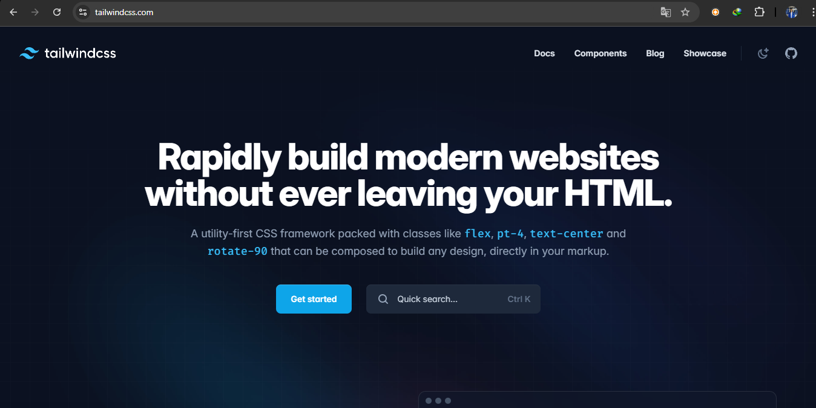

Gambar 2.6.2 *Library TailwindCSS* (<https://tailwindcss.com/>)

Gambar 2.6.2 merupakan halaman *website Tailwind CSS,* yangmerupakan sebuah *framework* CSS (*Cascading style sheet*) yang menyediakan *utility classes* untuk merancang UI, *tailwind* bersifat *utility-first*, yang artinya pengembang merancang UI langsung di markup tanpa harus meninggalkan HTML. Peniliti menggunakan *framework CSS* ini karena penggunaannya sangat simpel dan efisien dalam hal mendesain tampilan *user interface* sehingga sangat membantu dalam pengembangan *website company.*

## 2.6.3 *ShadcnUI*

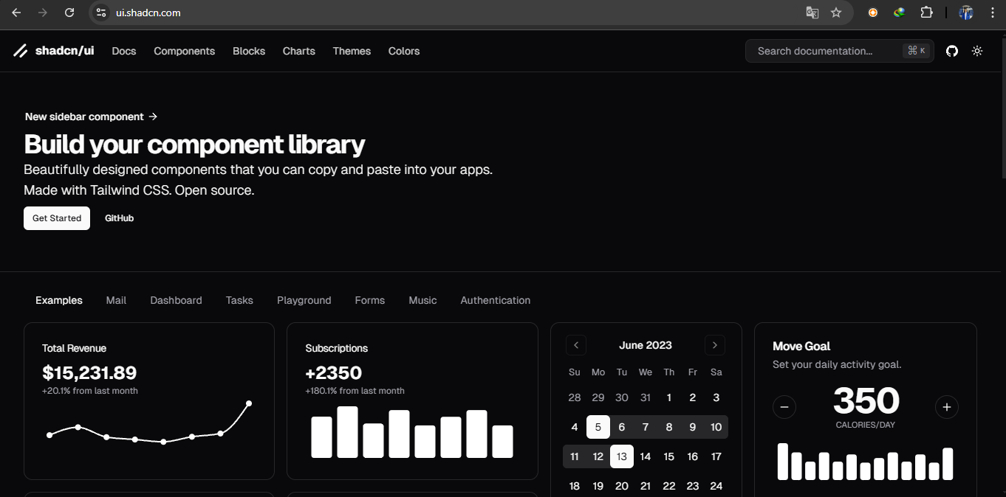

Gambar 2.6.3 *Library ShadcnUI* (<https://ui.shadcn.com/>)

Selain menggunakan *tailwind CSS* untuk mendesain *user interface*, peniliti juga meggunakan sebuah *library shadcn UI*, ini merupakan sebuah *library component* yang dapat disesuaikan untuk membangun aplikasi web modern dengan *React* dan *Tailwind CSS*. Hal ini dapat membantu peniliti dalam pembuatan *website company* dalam hal pembuatan *component-component* seperti *card, carousel* dan *component* lainnya sesuai kebutuhan, dan diatas merupakan *website* dari *library ShadcnUI.*

## 2.6.4 *Prisma ORM*

*Prisma ORM (Object-Relational Mapping)* adalah sebuah *tool* ORM yang digunakan untuk mengelola interaksi antara bahas pemrograman, seperti JavaScript dengan database relasional. Pengguna menggunakan *tool* ini untuk menghubungkan sekaligus membuat database langsung di dalam VS Code, sehingga memudahkan dalam pembuatan database.

* 1. *Tools* yang digunakan

Ada beberapa *tools* yang digunakan peniliti dalam pembuatan *website company* seperti VS Code dan DBMS.

## 2.7.1 *VS Code*

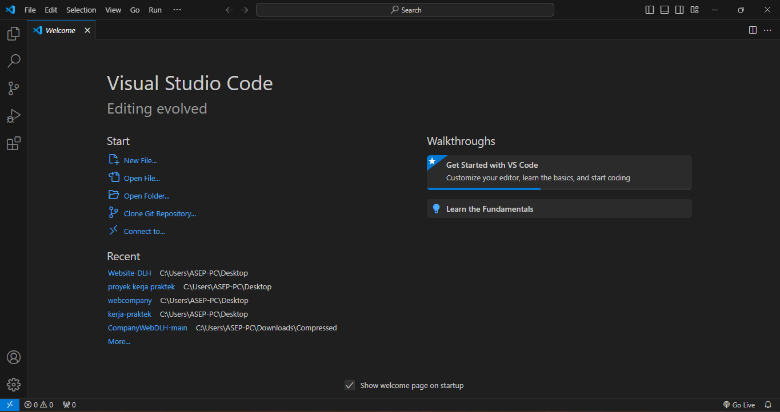

Gambar 2.7.1 *Tools VS Code*

VS Code singakatan dari Visual Studio Code, merupakan sebuah *software* code editorgratis buatan Microsoft yang bisa dijalankan di berbagai *operating system* pada perangkat desktop, peniliti lebih memilih code editor ini dibandingakan dengan code editor yang lain yaitu karena VS Code ini sangat ringan dan juga dukungan Bahasa pemrograman yang banyak, ekstensi yang dapat mendukung berbagai Bahasa pemrograman, fitur-fitur yang disediakannya seperti *compiler* salah satunya, dan juga sudah integrasi dengan github yang memungkinkan pengguna untuk mengintegrasikan berbagai repository.

## 2.7.2 *DBMS*

Pengguna menggunakan DBMS Postgresql untuk mengelola data secara sistematis dan terstruktur, meskipun pengguna sudah menggunakan *Prisma* dalam pembuatan database nya *tool* DBMS ini masih diperlukan fungsinya untuk perantara antara pengguna dan data yang disimpan di dalam database. DBMS singkatan dari *Database Management System* yaitu sebuah *software* yang digunakan untuk mengelola data sekaligus sebagai perantara natara pengguna dan data yang sudah di simpan di database, sehingga pengguna dapat mengakses, menyimpan, dan memperbarui data secara mudah.

* 1. Metode dan Model Konseptual yang digunakan

Dalam pembuatan *website company* peniliti menggunakan salah satu metode yang sangat cocok dalam pembuatannya, yaitu menggunakan metode RAD (*Rapid Application Development*)*,* serta ada beberapa model konseptual juga untuk menggambarkan alur dari *website company* nantinya, diantaranya ada:

## 2.8.1 *RAD (Rapid Application Development)*

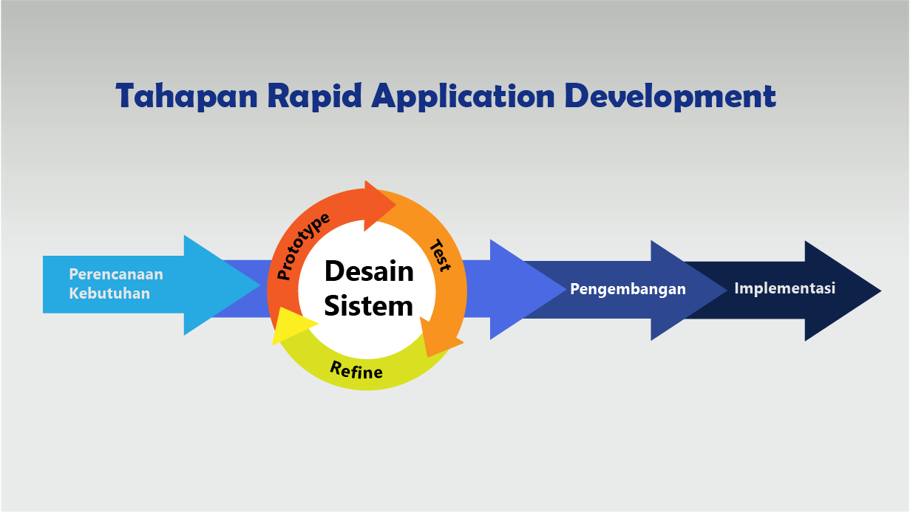

Gambar 2.8.1 RAD Meodel (<https://agus-hermanto.com/blog/detail/metode-pengembangan-rad-rapid-application-development>)

RAD merupakan sebuah metode pembuatan perangkat lunak yang befokus pada pengembangan yang singkat, untuk mempercepat pengembangan sistem atau aplikasi, RAD menggabungkan berbagai teknik terstruktur dengan teknik *prototyping* dan pengembangan aplikasi kolaboratif (Putri & Effendi, 2018). Disamping itu juga ada tahapan-tahapan dalam mengembangkan aplikasi dengan menggunakan metode ini yaitu:

1. **Perancangan Kebutuhan**

Tahapan awal yang dimana sebelum perencanaan sistem maka harus melakukan perencanaan terhadap kebutuhan dari sistem.

1. **Desain Sistem**

Tahap kedua yaitu mulai melakukan perancangan sesuai kebutuhan yang sudah diteliti dan di analisis.

1. **Proses Pengembangan**

Tahap ini berfokus pada pembuatan program atau biasa disebut dengan coding, pembuatan program tersebut adalah hasil dari desain pengguna yang diimplementasikan menjadi suatu aplikasi.

1. **Implementasi dan Pengujian**

Tahap terakhir yaitu testing dan implementasi yang dimana proses ini adalah tahap akhir dalam pengembangan perangkat lunak, setelah aplikasi selesai dibuat maka tahap selanjutnya adalah testing, testing tersebut menggunakan metode blackbox testing untuk menghindari kesalahan program dan bug, setelah melakukan testing dapat diimplementasikan secara keseluruhan.

* 1. Flow Chart

Flowchart adalah gambaran berupa grafik yang menunjukkan urutan proses atau langkah-langkah yang diambil untuk menjalankan suatu program. Mereka dapat memberi gambaran tentang bagaimana analisis, perancangan, dan pengkodean dilakukan untuk memecahkan masalah yang lebih mendalam selama proses operasional suatu tugas. Saat melakukan evaluasi lebih lanjut, flowchart biasanya digunakan untuk membantu menyelesaikan masalah (Kus Indrani Listyoningrum et al., 2023).

Flowchart membantu proses analisis, perancangan, dan pengkodean karena mereka membagi masalah ke dalam bagian yang lebih kecil untuk pengoperasian. Flowchart dibuat dalam bentuk grafik yang menggambarkan langkah-langkah dan urutan prosedur yang terlibat dalam suatu program. (Malabay, 2016). Berikut beberapa simbol pada flowchart.

|  |  |  |  |
| --- | --- | --- | --- |
| **Simbol** | **Keterangan** | **Simbol** | **Keterangan** |
|  | **Flow**  Menggabungkan fungsi satu sama lain. |  | **Input / Output** Simbol yang menyatakan input/output. |
|  | **Terminator**  Untuk mengawali dan mengakhiri proses. |  | **Manual Operation** Proses yang tidak dilakukan oleh komputer. |
|  | **Process**  Menyatakan proses yang dilakukan komputer. |  | **Document**  Menyatakan bahwa input berasal dari document dalam bentuk fisik ataupun dokumen yang perlu dicetak. |
|  | **Decision**  Menunjukkan  kondisi tertentu yang mempunyai pilihan y atau tidak. |  | **Display** Simbol yang menyatakan peralatan output yang digunakan. |

* 1. UML

Menurut Mustofa N, dan Adiguna M, UML adalah bahasa yang digunakan untuk menspesifikasi, memvisualisasi, membangun, dan mendokumentasikan artifacts (bagian dari informasi yang dihasilkan oleh proses pembuatan perangkat lunak, yang dapat berupa perangkat lunak, model, atau deskripsi) dalam sistem perangkat lunak, seperti pemodelan bisnis dan sistem non-perangkat lunak lainnya. Sequence Diagram, Use Case Diagram, dan Activity Diagram yang akan digunakan dirancang dalam Unified Modelling Language (UML) (Musthofa & Adiguna, 2022).

## 2.10.1 Use Case Diagram

*Use case diagram* menunjukkan kelakuan sistem informasi yang akan dibuat. Ini membantu Anda mengetahui fungsi apa yang ada di sistem dan siapa yang berhak menggunakannya (Musthofa & Adiguna, 2022).

## 2.10.2 Activity Diagram

*Activity Diagram* menunjukkan aktivitas atau aliran kerja dari sistem, proses bisnis, atau menu perangkat lunak. Ini menunjukkan aktivitas sistem bukan apa yang dilakukan oleh aktor (Musthofa & Adiguna, 2022).

## 2.10.3 Sequence Diagram

*Sequence diagram* menunjukkan kolaborasi dinamis antara sejumlah objek. Ini dapat digunakan untuk menunjukkan rangkaian pesan yang dikirim antara objek dan interaksi antara objek (Musthofa & Adiguna, 2022).

## 2.10.4 Entity Relationship Diagram

*Entity Relationship Diagram (ERD),* sebuah model data yang menggunakan gambar grafis untuk menyimpan detail informasi, memudahkan proses pengembangan sistem dan membantu memenuhi kebutuhan sistem analisis (Musthofa & Adiguna, 2022).

## 2.10.5 Data Flow Diagram

*Data Flow Diagram*, juga dikenal sebagai *Data Flow Diagram (DFD),* adalah alat untuk pembuatan model yang menggambarkan sistem sebagai suatu jaringan proses fungsional yang terhubung satu sama lain dengan alur data, baik secara komputerisasi maupun manual. Dalam diagram aliran data, ada dua tingkat perancangan atau penggambaran sistem: *level* 0 menunjukkan gambaran sistem secara keseluruhan, yang kemudian dipecah menjadi bagian-bagian yang lebih kecil. Hasil pemecahan pada *level* 0 ini akan menjadi proses *DFD* *level* 1 (Ummah Harwariy Amiinul et al., 2019).

* 1. Pengujian Sistem

Blackbox Testing adalah metode pengujian perangkat lunak yang berkonsentrasi pada spesifikasi fungsional perangkat lunak dengan mengabaikan struktur kontrol, sehingga fokusnya pada informasi domain. Teknik ini memungkinkan pengembang software untuk membuat himpunan kondisi input yang akan melatih seluruh syarat fungsional program (Snadhika Jaya et al., 2018).

Pengujian blackbox adalah metode pengujian yang hanya menguji bagian luar perangkat lunak. Teknik ini berfokus pada kebutuhan fungsional perangkat lunak berdasarkan spesifikasinya. Terdapat beberapa metode pengujian dalam pengujian black box seperti equivalence partitioning, boundary value analysis, cause effect graph, comparison testing, random data selection, feature test, all-pair testing, fuzzing, orthogonal array testing, sample testing, robustness testing, behavior testing, performance testing, endurance testing, dan lainlain (Dika Pratama & Noviarsyah Dadaprawira, 2023). Namun pada penelitian kali ini hanya menggunakan blackbox testing metode boundary value analysis dan equivalence partitioning.

1. Boundary Value Analysis

Analisa nilai batas (BVA) adalah metode pengujian software yang bertujuan untuk menunjukkan nilai batas dalam kisaran, yang konsepnya berasal dari batas. Mengingat bahwa ada satu set vector uji yang digunakan untuk menguji sistem, topologi yang harus didefinisikan di set tersebut.

1. Equivalence Partitioning

Metode pengujian blackbox yang dikenal sebagai equivalence partitioning memecah atau membagi domain input program ke dalam kelas-kelas data untuk memungkinkan perolehan test case. Perancangan test case equivalence partitioning bergantung pada evaluasi kelas equivalence untuk kondisi input, yang menentukan apakah kumpulan keadaan itu valid atau tidak. Nilai numerik, range nilai, atau kumpulan nilai yang terkait dapat digunakan sebagai kondisi input*.*

## 2.11.1 Tahapan Pengujian

Pengujian yang dilakukan mencakup beberapa tahapan dalam pengujian menggunakan blackboxt testing dengan metode boundary value analysis dan equivalence partitioning pada Sistem Manajemen Pegawai dan Absensi Berbasis QR Code. Beberapa tahapan pengujian adalah sebagai berikut: (Dika Pratama & Noviarsyah Dadaprawira, 2023)

1. Desain Usecase Diagram

Tahap ini mengidentifikasi pengguna, mengidentifikasi usecase, dan mendesain use case diagram.

1. Desain Test Case

Desain test case ini meliputi membuat skenario dari masing-masing usecase diagram, desain test case matrix, desain nilai test case menggunakan boundary value analysis dan equivalence partitioning. Data pengelompokkan pada metode boundary value analysis adalah sebagai berikut :

1. BLB (Below the Lower Bound) atau nilai dibawah batas maksimum.
2. LB (Lower Boundary) atau nilai minimum
3. ALB (Above the Lower Boundary) atau nilai diatas batas maksimum
4. BUB (Below the Upper Bound) atau nilai dibawah batas maksimum
5. UB (Upper Bound) atau nilai maksimum
6. AUB (Above the Upper Bound) atau nilai diatas batas maksimum

Sedangkan untuk equivalence partitioning hanya membagi menjadi 2 nilai test case yaitu valid dan invalid data input sesuai dengan kriteria tertentu.

1. Proses Pengujian

Pada tahap ini melakukan pengujian pada test case yang telah dibuat. Pengujian dilakukan dengan input data berupa test case pada sistem, kemudian mencatat output yang diamati.

1. Evaluasi Hasil Pengujian

Melakukan evaluasi hasil pengujian untuk memeriksa keefektifan dalam metode pengujian dalam pengujian sistem. Evaluasi dapat dihitung dengan menentukan deffect removal efficiency yang bisa dilihat dari persamaan.